青客公共框架
青客公共框架 1
修订记录 2
简介 3
架构结构图 3
模块结构图 5
模块介绍 5
view 包 5
1.BaseActivity 5
2.BaseFragmentActivity 6
3.BaseFragment 6
4.BaseV4Fragment 6
3.BaseView 6
model包 6
1.BaseModel 6
presenter包 7
1.BasePresenter 7
Api包 7
1.BaseAsyncTask 7
2. BaseUploadFileApiAsyncTask 7
3. Protocol 7
4.BaseConnect 7
Bean包 7
Db包 8
1.QkDb 8
Exception包 8
http包 8
Listener包 8
1.ResponseResultListener 8
2.TopbarListener 8
common包 8
1.LogUtil 9
2.SharedPreferencesUtil 9
3.CommonUtil 9
4.UploadLogFileUtil 9
5.PermissionsCheckerUtil 9
6.NetworkUtil 9
7.Base64Util 9
8.RsaUtil 9
9.PhotoUtil 9
Widget包 10
1.AppUpdateDialog 10
2.CircleImageView 10
3.DownloadImageView 10
4.TopbarView 10
5.CustomeRecordVideoView 10
6. PullToRefreshListView 10
使用说明 11
MVP架构 11
mvp流程 11
mvp 角色扮演 11
mvp如何使用 11
使用框架与后台通信 16
使用框架操作数据库 18
使用框架适配不同的分辨率 20
图片与base64字符串互相转换 20
图片转成base64字符串 21
Base64字符串转成图片 21
视频压缩 21
上传日志文件到阿里云 22

修订记录

时间 | 文档版本 | 修订人 | 备注
2017年3月23日 | 1.0.0 | 周本华 | 初稿
2017年4月24日 | 1.1.0 | 周本华 | 1:增加了如何使用数据库demo.  2:增加了视频压缩demo.  3:调用AppUpdateDialog版本更新组件增加application参数 兼容在7.0手机.
2018.1.16 | 1.2.0 | 周本华 | 1 优化了mvp设计模式  2 将qk换成qk365  3 增加图片转换base64
2018.4.11 | 1.2.1 | 周本华 | 将okhttp3.2升级至3.8
2018.4.13 | 1.2.2 | 周本华 | 1 添加上传日志到阿里云so库  2 数据库update 支持map多个条件更新

简介

框架是为了节省时间和提高开发效率及项目稳定性.框架支持MVP和MVC这两种设计模式.如果业务逻辑简单建议用mvc设计模式开发.如果业务逻辑复杂用mvp设计 将业务与视图分开.用mvp设计模式优点是降低了代码耦合,方便以后代码维护，缺点就是类太多了,在开发的时候看业务复杂难度使用不同的设计模式.

架构结构图

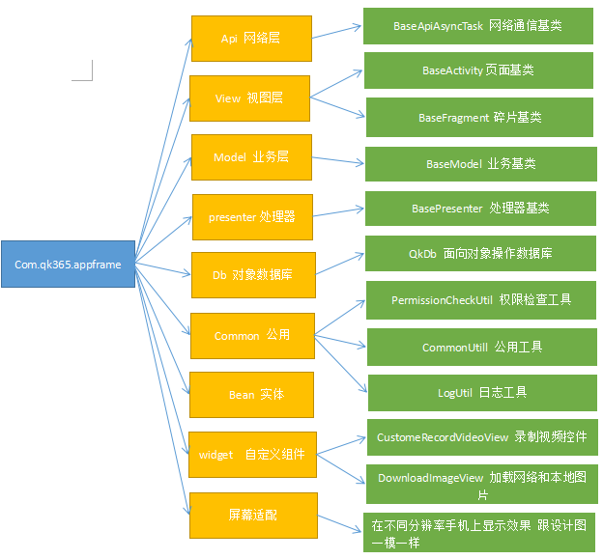

模块结构图
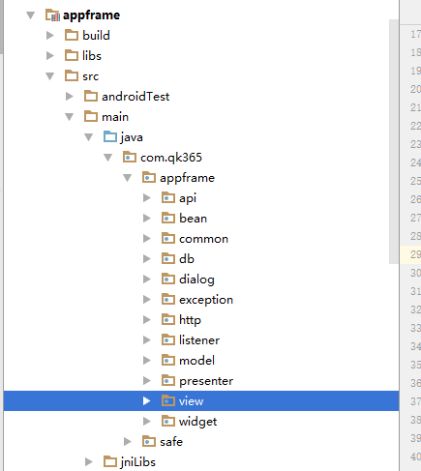

模块介绍

view 包

1.BaseActivity

这是所有activity的基类,子项目写一个基类继承BaseActivity,把项目把常用的方法放在子项目基类.子项目基类重写showProgressDialog和dissmissProgressDialog 及onCreate()这三个方法定义加载框样式.子项目其他的activity继承子项目基类重写initViews(),initData(),addListeners(),getLayoutId(),不需要重载方法.

2.BaseFragmentActivity

这是所有fragmentactivity界面的基类,子项目写一个基类继承BaseFragmentActivity,把项目把常用的方法放在子项目基类.子项目基类重写showProgressDialog和dissmissProgressDialog 及onCreate()这三个方法定义加载框样式.子项目其他的fragment activity继承子项目基类重写initViews(),initData(),addListeners(),getLayoutId(),不需要重载方法.

3.BaseFragment

这是所有碎片的基类,子项目写一个基类继承BaseFragment,把常用的方法放在子项目基类.子项目基类重写showProgressDialog和dissmissProgressDialog onCreateView这三个方法定义加载框样式.子项目其他的fragment继承子项目fragment基类 重写initViews(),initData(),addListeners(),getLayoutId()方法.

4.BaseV4Fragment

这是所有v4碎片的基类,子项目写一个基类继承BaseV4Fragment,把常用的方法放在子项目基类.子项目基类重写showProgressDialog和dissmissProgressDialog,onCreateView 这三个方法定义加载框样式.子项目其他的fragment继承子项目fragment基类 重写initViews(),initData(),addListeners(),getLayoutId()方法.

3.BaseView
mvp中的视图层基类接口,子项目view继承它

model包

1.BaseModel
用mvp设计模式开发，这是所有model业务逻辑基类,子model继承它.

presenter包

1.BasePresenter
用mvp设计模式开发，这是所有处理器基类.子presenter继承它

Api包

1.BaseAsyncTask
这个类用于客户端与服务器通信基类.子项目新建一个类继承这个BaseAsyncTask重写requestFinished和requestFailed方法,每个项目后台返回来的json结构不一样 需要子项目自己实现.它会把请求接口参数和返回来的json数据保存到日志文件.

Protocol
协议类，定义接口地址，

4.BaseConnect
定义连接后台服务器地址

5
服务器环境基类。子类继承它重写各个环境服务器地址.

Bean包
里面存放一些实体对像.如定义一些表结构对像需要注意两点 第一点是类文件顶部要加上@Table(name="表名"),如果不加 创建的表名是这个类名字,第二点是类里面必须有id这个字段 当作是主键.还可以定义解析json用到的对像等.

Db包

1.QkDb
1.面向对象操作数据库进行增册查改,开发人员不需要写sql语句,只需要传一个对象.

Exception包
定义一个异常父类QkException,根据业务逻辑可以自定义一个异常类继承QkException.

http包
存放的是http相关文件,通过httpclient进行封装http数据请求.

Listener包
存放的是自定义接口.

1.ResponseResultListener
回调数据接口

2.TopbarListener
顶部bar接口.接口定义了左边和右边两个方法.

common包
存放是相关的工具文件.

1.LogUtil
日志工具,用于保存日志到文件.

2.SharedPreferencesUtil
配置文件工具,封装了(保存,删除,查找)方法,常见用于保存用户信息.

3.CommonUtil
公用工具封装了常见方法,如检查是否是手机号码,有没有网络,获取sd卡路径等方法,弹出toast).

4.UploadLogFileUtil
将本地的日志文件上传到阿里云.

5.PermissionsCheckerUtil
权限检查工具，判断当前手机系统是否是大于6.0，如果是需要向用户征求授权权限.

6.NetworkUtil
检查网络工具

7.Base64Util
用base64算法加密和解密工具

8.RsaUtil
用rsa算法加密和解密

9.PhotoUtil
(图片工具,对图片压缩及图片转成base64字符串和base64字符串转成图片

Widget包
存放的是自定义相关组件.

1.AppUpdateDialog
版本更新对话框,封装了下载和安装方法,只需要传一个下载地址,下载进度会显示出来.

2.CircleImageView
就可以将图片变成圆角.圆角值可以在xml设置.

3.DownloadImageView
封装了下载网络图片和加载本地sd卡两个方法.加载网络图片用的是Afinal 去下载.

4.TopbarView
头部bar 很多界面顶部会有一个bar 中间是标题,左边和右边是图片或者文字.接口定义了左边和右边两个方法.开发人员只需要引用这个控件就可以方便操作bar.

5.CustomeRecordVideoView
自定义录制视频控件，开发人员需要用它只要调用开始录制和停止录制两个方法

PullToRefreshListView
上拉刷新,下拉加载控件.

使用说明

MVP架构

mvp流程
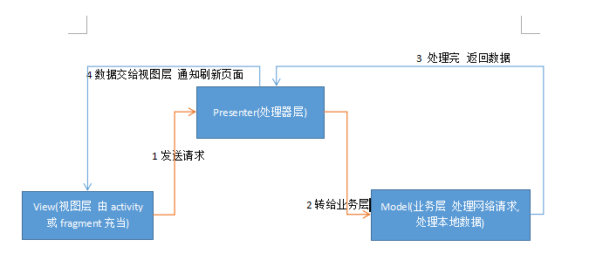

mvp 角色扮演

1 处理器(Presenter)
处理器也可以称为指挥器，它处在View和Model之间，负责从Model中获取数据，然后返回给View。同时决定视图上的交互的处理。
2 视图(View)
视图比较好理解，在Android中一般对应的是Activity，Fragment或者View。因为视图上的交互需要通知表示器，让它决定做什么事情。所以View中一般包含一个Presenter的引用。
3 业务(Model)
业务是应用程序中的数据处理和业务逻辑部分。

mvp如何使用
第一步 子项目新建一个contract(契约)包,用来管理view与presenter和model的所有的类,维护起来比较方便.比如登录,在这个包下新建LoginContract,用来管理登录view与presenter和model的所有的类
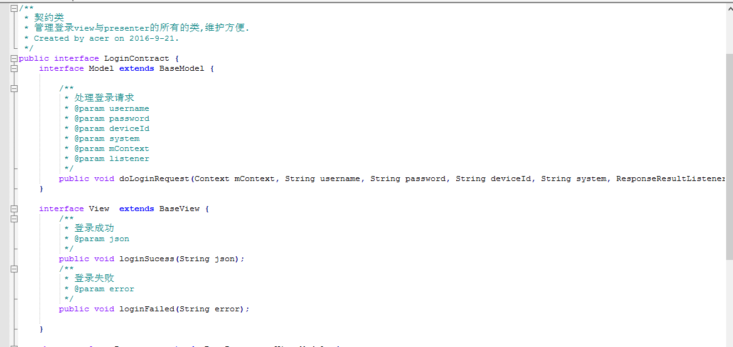
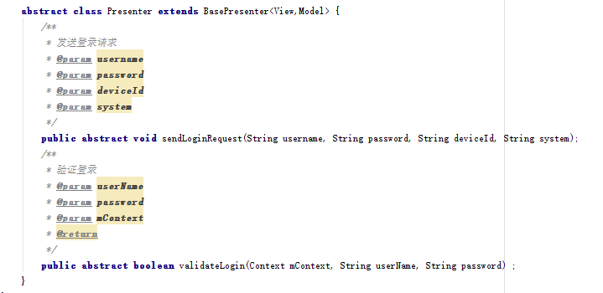
第二步 在model包下新建LoginModel类 将登录参数提交给后台,并将后台返回的数据返回给presenter.
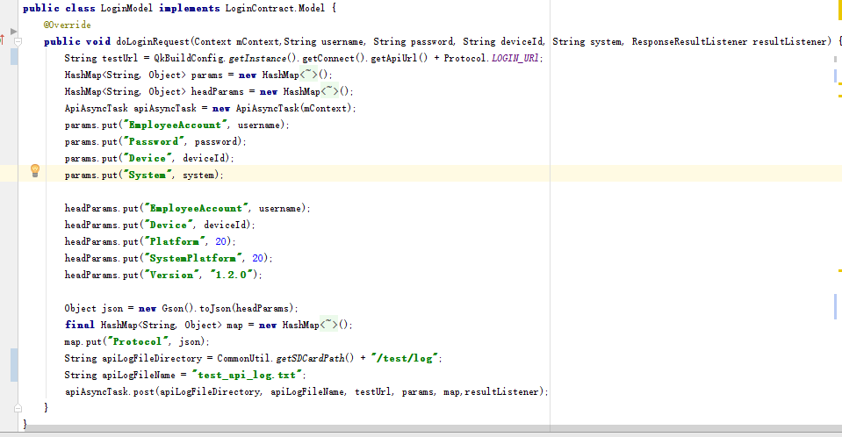
第三步 在presenter包下新建LoginPresenter 类.
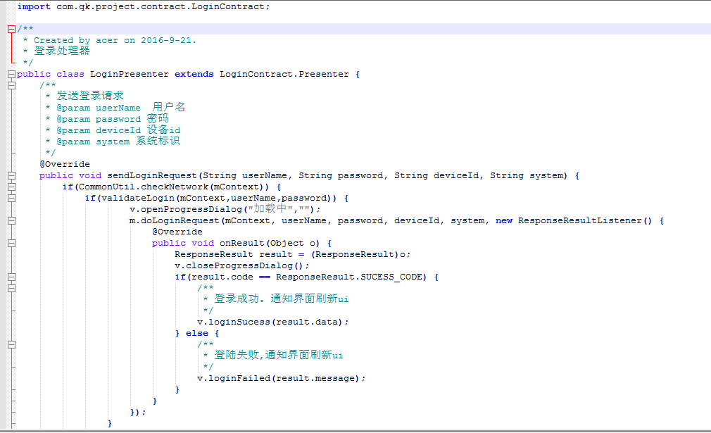
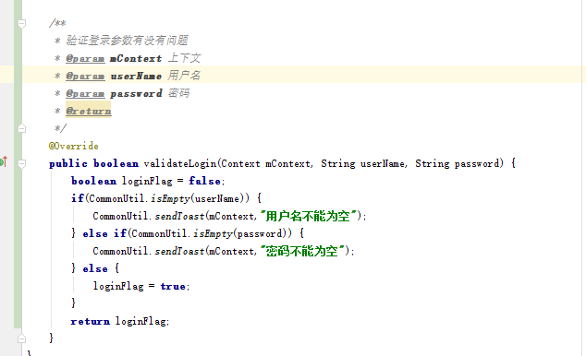
第四步 在activity 包新建LoginActivity 继承子项目基类activity ,实现view接口两个方法loginSucess和loginFailed
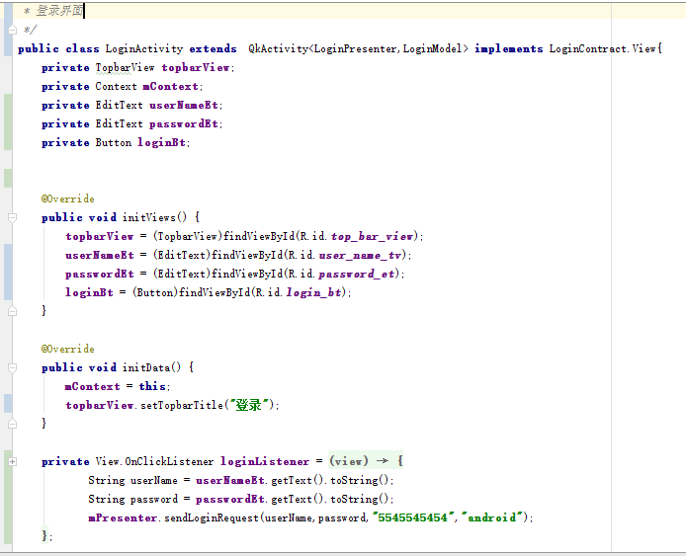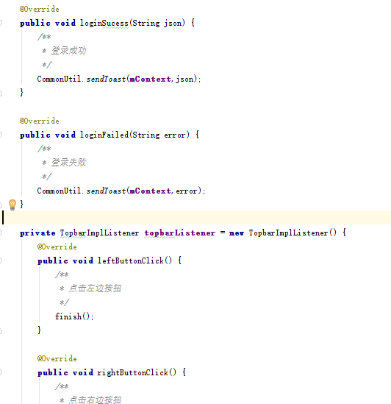
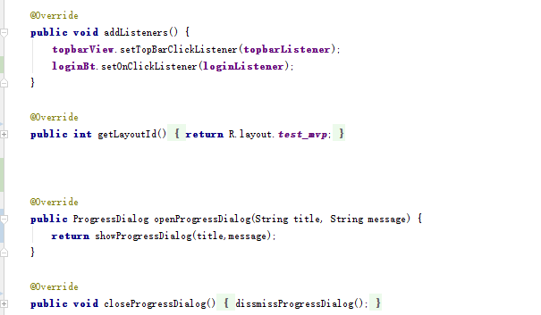

使用框架与后台通信
第一步在子项目新建api包
第二步在api包下新建ApiAsyncTask类 继承BaseApiAsyncTask 重写requestSucessed
和requestFailed两个方法
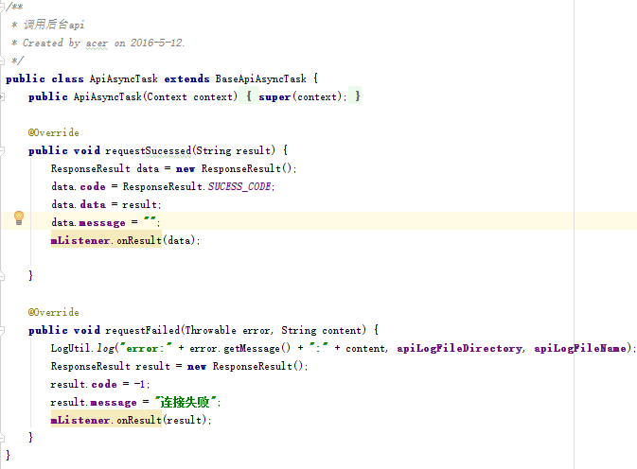
第三步 在api包下新建Protocol类 定义接口地址.
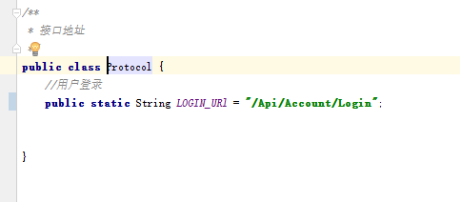
第四步 在api包下新建QkBuildConfig继承BaseBuildConfig类，重写switchOfficial(),switchTest
().switchSimulation() 这三个方法，配置正式服务器，测试服务器，仿真服务器 三个环境地址.
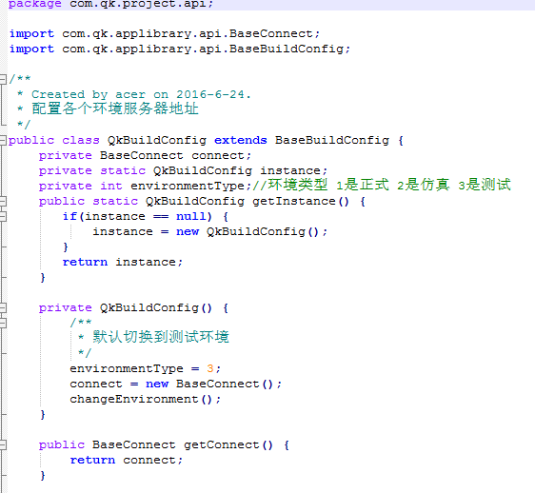
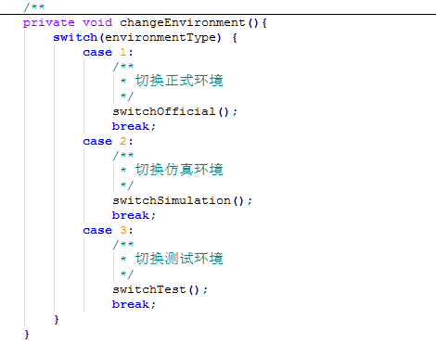
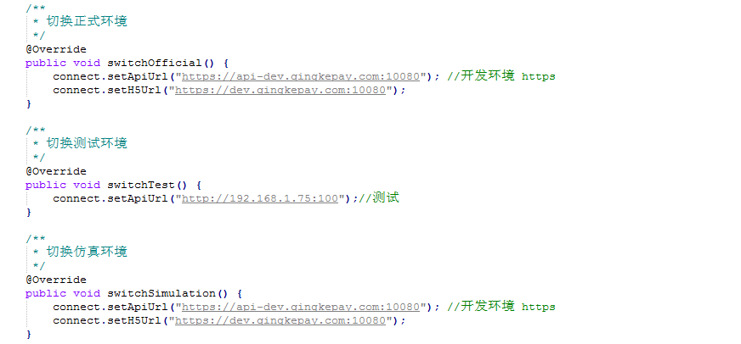

第五步 调用前面写的ApiAsyncTask与后台通信
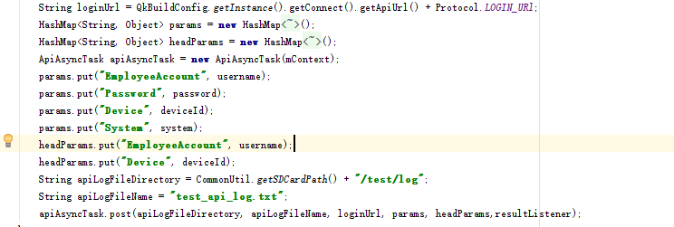

使用框架操作数据库
第一步 如果想操作用户表 在bean包新建UserBean类 对应用户表的字段,注意要加上注解 @Table(name="user") 写明表的名字,还得要增加id字段 数字类型，作为表的主键
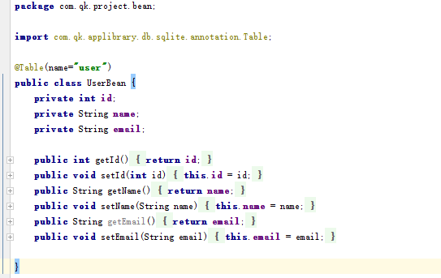
第二步 调用QkDb 面向对象操作用户表
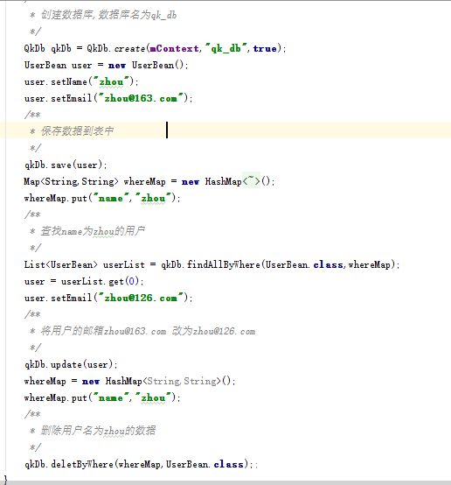

使用框架适配不同的分辨率
为了保证app在不同的手机运行出来的效果跟UI设计图一样,包括字体，间距 组件大小，在不同手机运行出来的效果跟美工给的设计图误差不能超过2个像素，才开发了精准适配不同分辨率库 在布局文件设置控件大小及间距及字体大小一律用@dimen/dimen_x_dip” 来设置，在运行的时候它会根据当前手机分辨率自动计算相应的大小 把dip转成相应的像素.

图片与base64字符串互相转换

图片转成base64字符串
/**
* 将bitmap转成base64字符串
* @param bit bitmap图片
* @return base64字符串
*/
public static String bitmapToBase64(Bitmap bit) {
ByteArrayOutputStream bos=new ByteArrayOutputStream();
bit.compress(Bitmap.CompressFormat.JPEG, 40, bos);//参数100表示不压缩
byte[] bytes=bos.toByteArray();
return Base64.encodeToString(bytes, Base64.NO_WRAP);
}

Base64字符串转成图片
/**
* base64字符串转成bitmap
* @param base64 base64字符串
* @return bitmap 图片
*/
public static Bitmap base64ToBitmap(String base64){
//将字符串转换成Bitmap类型
Bitmap bitmap=null;
try {
byte[]bitmapArray;
bitmapArray=Base64.decode(base64, Base64.DEFAULT);
bitmap=BitmapFactory.decodeByteArray(bitmapArray, 0, bitmapArray.length);
} catch (Exception e) {
e.printStackTrace();
}
return bitmap;
}

视频压缩

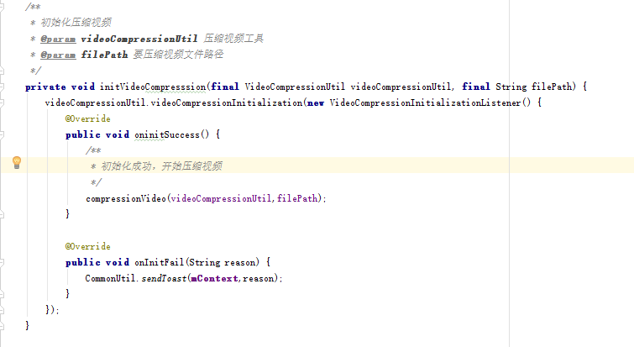
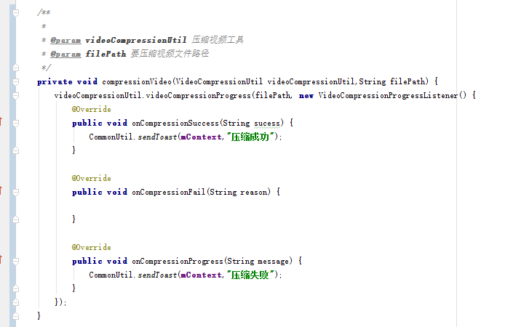

上传日志文件到阿里云
